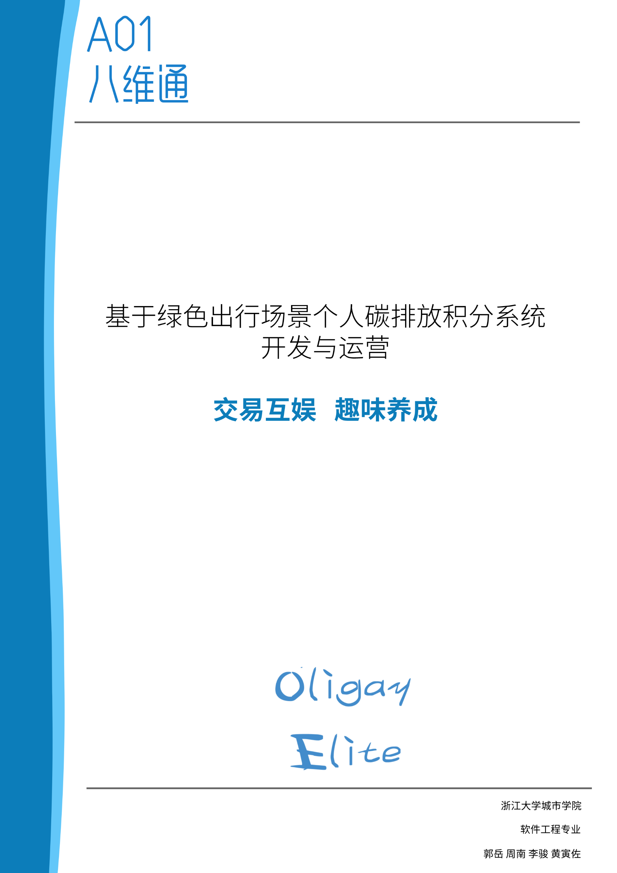

目录

1. 目标与服务模型 2

1.1. 赛题价值 2

1.1.1. 概述 2

1.1.2. 目标 2

1.1.3. 价值分析 2

2. 组织管理与业务分析方案 4

2.1. 项目来源 4

2.2. 组织管理 5

2.2.1. 团队成员 5

2.2.2. 沟通方式 6

2.2.3. 接口人员 7

2.2.4. 安排与进度 8

2.2.5. 系统需求分析 9

2.2.6. 非功能需求 9

3. 技术路线及实现方案 10

3.1. 开发流程 10

3.2. 总体功能 11

3.2.1. 系统架构 11

3.2.2. 技术架构 12

3.2.3. 系统功能 13

3.3. 技术策略 13

3.3.1. 技术策略 13

3.3.2. 安全策略 13

4. 成本模型及可行性分析 14

4.1. 引言 14

4.2. 成本模型 14

4.2.1. 软硬件购置 14

4.2.2. 系统开发环境 14

4.2.3. 系统开发工作量 14

4.3. 可行性分析 14

4.3.1. 经济可行性 14

4.3.2. 技术可行性 15

4.3.3. 人员可行性 15

4.3.4. 操作可行性 15

4.3.5. 可行性总结 16

4.4. 风险管理 16

4.4.1. 项目风险管理 16

4.4.2. 风险管理过程 17

表 1‑1 文档信息

|  |  |  |  |
| --- | --- | --- | --- |
| 文档名称 | S1方案概要 | | |
| 负责人 | 郭岳（PM） | 文档版本编号 | 0.2.0 |
| 项目阶段 | 启动 | 文档版本日期 | 2019/12/22 |
| 起草人 | 全体成员 | 起草日期 | 2019/12/16 |

表 1‑2 修改历史纪录

|  |  |  |  |
| --- | --- | --- | --- |
| 日期 | 版本 | 变更说明 | 作者 |
| 2019/12/16 | 0.1.0 | 启动 | 郭岳(PM）/周南/李骏/黄寅佐 |
| 2019/12/22 | 0.2.0 | 目录整理，内容增加 | 郭岳(PM）/周南/李骏/黄寅佐 |

# 目标与服务模型

## 赛题价值

### 概述

绿色生活、绿色出行已成为社会共识，地铁、公交等能够有效减少碳排放的

公共交通方式已成为百姓出行首选。碳积分(Carbon Credits)指二氧化碳排放配额， 企业或个人可通过购买碳积分消除碳足迹。它是基于消费者在出行、住宿、购物 等消费过程中，通过采取有效措施，降低碳排放所形成的减排量。

城市私家车是个人碳排放的主要来源，而鼓励人们使用公共交通出行可以极

大地促进个人碳排放的降低。因此，如何设计一套完整的运营系统，对个人乘坐

公共交通减少的碳排放进行认证、交易，通过物资及经济激励促进城市人群更多

地使用公共交通出行，已成为一个具有巨大社会效益和经济效益的课题。

八维通科技有限公司是中国中车与中国银联合资成立的轨道交通+互联网行

业领先企业。在全国 20 多个城市落地了地铁、公交等交通出行互联网 MaaS(出

行即服务)平台。利用八维通既有的交通出行平台，搭建一套公共出行个人碳排

放积分系统，以促进八维通平台用户的活跃，为用户创造新的价值，同时为节能

减排贡献力量，是本次命题的初心。

### 目标

* 利用碳积分有效量化用户绿色出行贡献，转换为用户实际收益
* 提高用户环保参与感及实际收益，提高用户粘性
* 通过环保主题，提升百姓环保意识，展现创业团队的社会责任担当
* 迎合生态文明建设大方向、环保出行大共识、并承载着一定社会责任

### 价值分析

以下分别从八维通科技有限公司与八维通app的服务对象角度来分析本赛题价值

|  |  |  |
| --- | --- | --- |
| 八维通科技有限公司 | | |
| **价值** | **方式** | **说明** |
| 经济效益 | 直接获益。该积分系统提供的功能直接促进了城市人群使用公共交通出行，提高了用户粘性，利于公司产品的活动流量 | 该积分系统设置了奇遇、聚宝盆等富有多样性、不确定性的玩法，操作便捷，维持了用户的新鲜感和满足感。商品聚集了环保、公益元素，用户形成了环保的行为意识。公益、新鲜感和满足感意味着用户的不断流入，能够源源不断为公司带来直接的活动流量、经济效益。 |
| 间接获益。积分系统的商品一方面是促进用户再次使用公共交通工具的优惠券，一方面是面向爱心、公益方面的服务。间接树立了企业形象、品牌形象，体现了企业的责任、社会担当，迎合了生态文明建设的大方向。 | 该积分系统可兑换、交易的商品一部分是公共交通出行优惠券，这直接促进了用户再次在八维通app的情景下搭乘公共交通，契合了低碳出行的业务目标。其次，可兑换、交易的商品的另一部分是诸如爱心午餐等关于公益、爱心的服务，不仅让用户有了公益参与感，更树立八维通品牌形象。 |
| 社会效益 | 促进了公共交通出行，为公益事业做贡献 | 该积分系统不仅促进了低碳出行，还能够提供公益、爱心服务。迎合了文明建设大方向、环保出行大共识，并且将爱心播撒，将社会责任承担。 |

|  |  |  |
| --- | --- | --- |
| 产品用户 | | |
| **价值** | **方式** | **说明** |
| 方便快捷 | 积分商城、奇遇、聚宝盆、藏宝阁的模块都向着操作简便的总体目标开发 | 积分商城、奇遇、聚宝盆、藏宝阁的操作都较为简便，操作的便捷度意味着在乘车这一情景范围内用户能在较短的时间段内获取乐趣、激励。 |
| 服务价值 | 通过该积分系统，用户可将绿色出行转化为自己的实际收益。 | 通过了该积分系统，用户的里程数经过系统的认证可将积分最终输出为公共交通券、公益爱心服务等形式，它提高了用户的责任意识，环保参与感，社会责任感 |

# 组织管理与业务分析方案

## 项目来源

【项目名称】

基于绿色出行场景个人碳排放积分系统开发与运营

【委托单位】

八维通有限公司

【项目用户】

公共交通客户、游客等

【项目建设的背景】

八维通科技有限公司是中国中车与中国银联合资成立的轨道交通+互联网行 业领先企业。在全国 20 多个城市落地了地铁、公交等交通出行互联网 MaaS(出行即服务)平台。利用八维通既有的交通出行平台，搭建一套公共出行个人碳排 放积分系统，以促进八维通平台用户的活跃，为用户创造新的价值，同时为节能减排贡献力量。

## 组织管理

### 团队成员

本外包团队名为Oligay Elite，我们团队的宗旨是为发包商提供最优秀的外包服务。本组是一支年轻富有活力的团队，由四个软件工程专业的大学生组成。本团队具备相对丰富的项目管理和软件开发经验，小组成员对项目有着充足的热情，秉承着质量为先，服务为上的外包服务宗旨。团队具体成员信息如下：

表 2‑1 团队成员介绍表

|  |  |  |  |
| --- | --- | --- | --- |
| 姓名 | 性别 | 团队角色 | 组别 |
| 郭岳 | 男 | 项目经理 | 项目管理组 |
| 周南 | 男 | 需求分析师 | 项目管理组 |
| 李骏 | 男 | 后端工程师 | 项目开发组 |
| 黄寅佐 | 男 | 前端工程师 | 项目开发组 |

* **项目经理**

项目经理是整个项目组织中的核心角色，负责整个项目的实施。项目经理将负责所有的管理工作，对系统将承担最终的职责。项目经理将参与日常的系统实施管理，监控项目的进度。项目经理负责向领导小组汇报开发进度和开发相关的问题。

由于该项目建设涉及方面较多，时间紧，工作量大，因此为了更好地完成本项目的实施工作，项目经理负有如下职责：

1. 领导项目团队，制定项目管理计划与主要里程碑。
2. 在现场担任现场实施的总负责人，协调人员安排、问题协商与解决等工作。
3. 参与项目全程，负责组织构建项目开发的推进。
4. 审批软件项目研发的工作准则与工作流程。
5. 负责交付工作，保证项目的正常运行。
6. 组织召开项目的周会、例会和技术碰头会等工作。

* **需求分析师**

需求分析师是需要明确系统的功能需求，需求分析是开始编码前的核心和基础，对整个项目的成败起至关重要的作用，主要负有如下职责：

1. 负责整个系统的需求获取以及变更管理。
2. 负责编写需求说明文档，便于后期开发。

* **后端工程师**

后端工程师主要负责接口设计，需要具备扎实的java基本功，熟悉前后端交互，数据库设计，熟悉SSM框架以及Spring Boot，主要负有如下职责：

1. 后端接口设计
2. 数据库表设计与建立
3. 统筹前后端交互

* **前端工程师**

前端工程师是前端设计与开发的主力技术人员，拥有扎实的HTML5、CSS、JavaScript基础，熟悉前后端的数据交互形式，主要负有如下职责：主要负有如下职责：

1. 前端页面UI设计
2. 前端页面代码实现
3. 负责对外交流和发言。
4. 随时根据变化关注并调整项目进程，发布项目公告。
5. 和客户进行需求方面的沟通，分析需求现状。

### 沟通方式

|  |  |
| --- | --- |
| 沟通方式 | 优点 |
| 正式会议 | 确定项目目标，安排人员分工，解决关键问题 |
| 非正式会议 | 面对面商讨问题，利于提出初步解决方案 |
| 团建 | 促进人员协作，深化团队沟通 |
| 线上会议 | 随时随地沟通，方便快捷 |

### 接口人员

|  |  |  |
| --- | --- | --- |
| 组织 | 联系人 | 联系方式 |
| 指导老师 | 罗荣良 | WeChat：clonesoft |
| 发包方 | 八维通科技有限公司 |  |

### 安排与进度

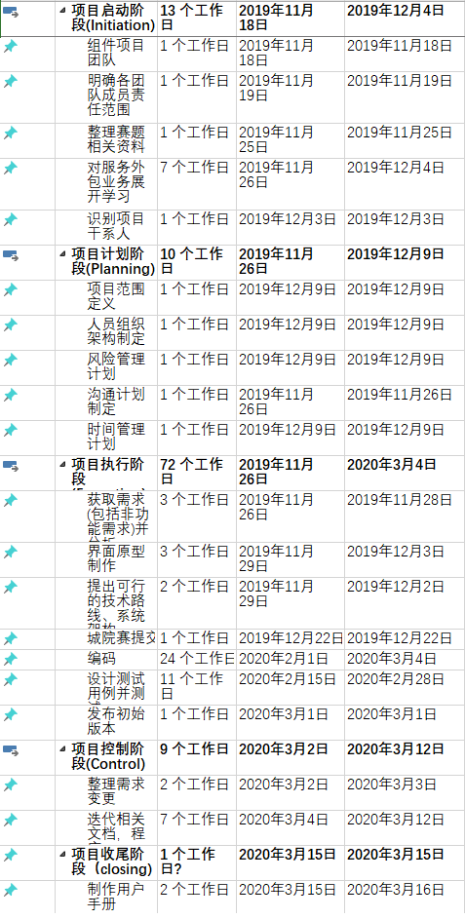

### 系统需求分析

|  |  |  |
| --- | --- | --- |
| 模块 | 子模块 | 描述 |
| 积分及物品获取 | 固定方式获取 | 固定获取积分的方式为，通过八维通提供的接口，获取用户的进站与出站，从而确定固定的积分收入。 |
| 奇遇方式获取 | 奇遇获取物品的方式为，在用户整个搭乘过程中有几率获得积分和较为稀有的物品。 |
| 积分及物品流通 | 商品兑换 | 兑换系统提供的固定商品。 |
| 聚宝盆 | 通过积分投入，聚宝盆进行升级，聚宝盆每次升级都会获得相对稀有的物品；并且可在聚宝盆内抽奖，聚宝盆等级越高物品品质越高 |
| 藏宝阁 | 用户的任何商品均可在藏宝阁中进行积分交易。 |

### 非功能需求

性能：

支持（至少）300名用户并发使用，并保证性能不受影响。

防护性：

本系统对一些重要的数据按一定的算法进行加密，如用户口令、重要参数等。

易用性：

支持没有计算机使用经验、计算机使用经验较少及有较多计算机使用经验的用户均能方便地使用本系统。

易学性：

在APP上有用户操作手册。

容错性：

1. 系统具有一定的容错和抗干扰能力，在非硬件故障或非通讯故障时，系统能够保证正常运行，并有足够的提示信息帮助用户有效正确地完成任务。

2. 详细的操作提示，例如删除操作时，系统可提示警示框“您确认删除记录吗？操作不可恢复！”，用户点击确认后，系统才执行删除操作，删除后可直接返回相关页面。

健壮性：

能够对用户的各类非法输入与非法操作正确组织且响应。

完整性：

允许用户自行进行数据的备份和恢复，以弥补数据的破坏和丢失，比如案例编写者可以导出XML格式的案例，项目成员和指导者可以导出XML格式的项目

# 技术路线及实现方案

## 开发流程

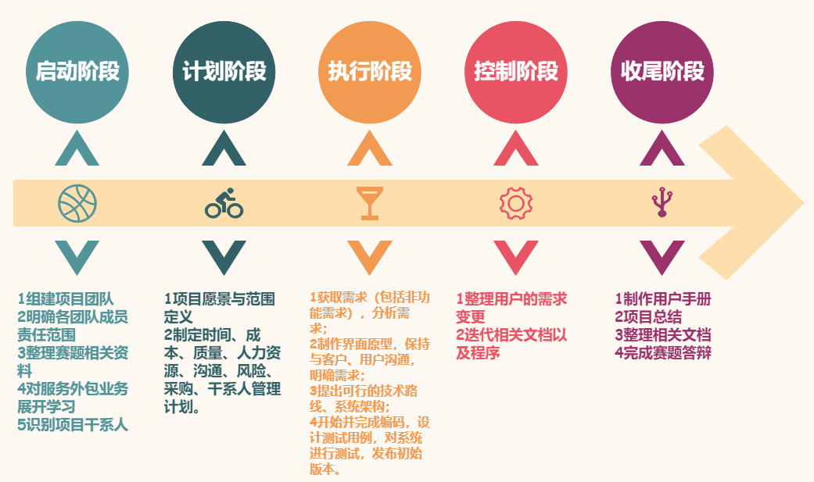

## 总体功能

### 系统架构

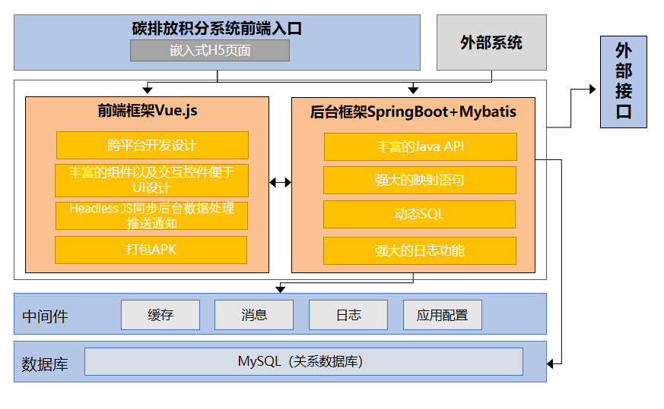

### 技术架构

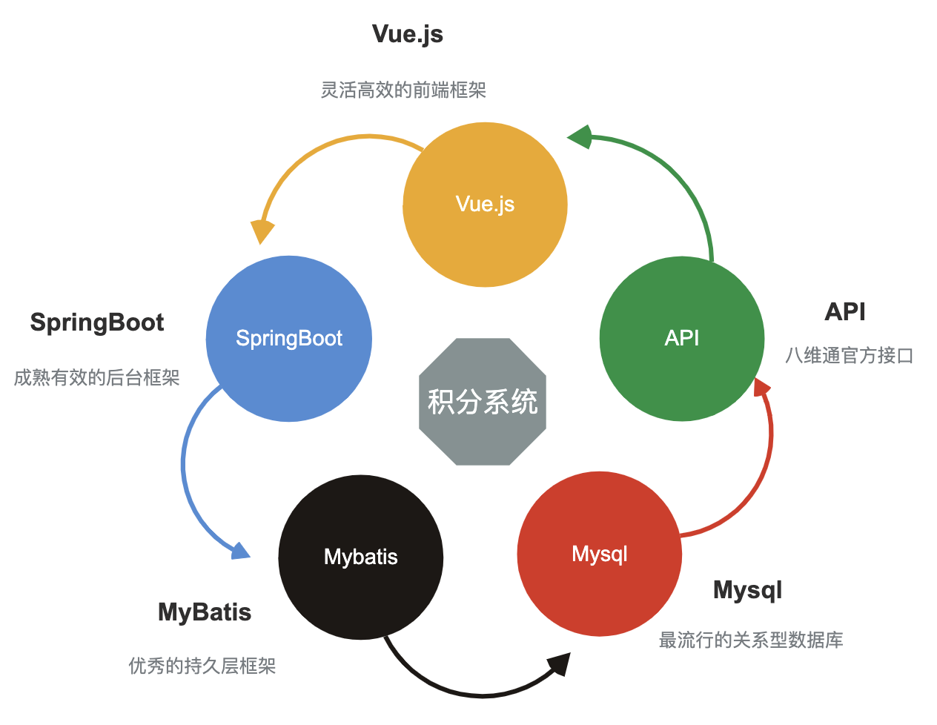

### 系统功能

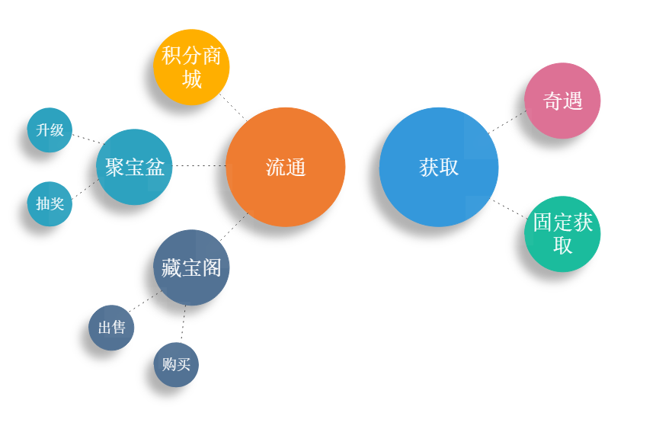

## 技术策略

### 技术策略

高性能前端框架

使用 Vue.js这个高性能前端框架，帮助我们处理后端传输上来的数据，使

之更加轻松和高效, 使开发更加便捷，数据之间更加高效的沟通。

### 安全策略

为了防止API调用过程中被黑客恶意篡改，调用任何一个API都需要携带签名，服务端会根据请求参数，对签名进行验证，签名不合法的请求将会被拒绝。目前签名算法采用MD5. 为了防止敏感信息泄露，敏感字段需要加密传输，加密算法RSA+AES.

# 成本模型及可行性分析

## 引言

该段描述控制管理以及可行性分析，确保该项目的可行性，以及研发过程中的保证，把握成本控制和管理，保证产品的价值。

## 成本模型

### 软硬件购置

硬件：阿里云ECS服务器2核4G内存40G容量

### 系统开发环境

**后台服务器：**

系统平台：centOS 7

开发框架：springboot+myBatis

**数据库服务器：**

系统平台：centOS 7

数据库：mysql

### 系统开发工作量

界面ui设计：设计简洁的界面ui，符合人机交互的基本准则。

程序编写：符合基本的代码规范。

后期工作：进行推广，优化系统。

## 可行性分析

### 经济可行性

该软件依附于八维通系统，并提供数据库接口获取用户相关信息，开发成本一般，系统架构稳定，只需支付中等的服务器成本和较低的学生人力成本，在推广方面，可以凭借八维通的平台进行推广，推广的费用较低。

### 技术可行性

数据库：MySQL 该数据库软件体积小，便于维护

后台：springboot+myBatis灵活简单的持久化框架

前台：Vue.js 简洁合理的前端框架，模块化，灵活的开发环境

### 人员可行性

指导老师:罗荣良

本专业资深java方向老师，具备丰富的教学经历和项目实战经历，对项目进行的每个阶段可以提供足够的的建议和技术性的指导。

项目经理：郭岳

本专业优秀学生，拥有项目经理的经验，善于计划安排和团队分工，具有项目开发经验。

小组成员：周南

本专业优秀学生，负责设计该系统基础架构，具备良好的沟通能力，具有项目开发经验。

小组成员：李骏

本专业优秀学生，负责设计系统具体流程和相关前端设计，具有项目开发经验。

小组成员：黄寅佐

本专业优秀学生，熟悉各类框架，负责后端架构，具备项目开发经验。

### 操作可行性

本系统依附于八维通系统，并提供相关数据接口，前后端分离，力求项目开发的标准化和规范化，保证用户交互界面良好，系统流程明确。

1. 法律可行性

本系统依附于八维通系统，但为独立开发，使用的接口和获取的用户数据均为八维通正常提供，并会在事先请求获取用户数据，故在法律上不存在侵犯个人隐私等问题。

1. 社会可行性

本系统依附于八维通系统，通过物品积分交换机制，地铁里程数换积分机制，奇遇机制，聚宝盆机制等特色机制促进用户乘坐地铁公交，保持低碳生活，既维持了用户的兴趣又促进了低碳生活的风尚盛行，对社会环境提供良好的促进作用

### 可行性总结

综上所述，本系统人员和开发成本较低，并依附于八维通平台，且在人员方面，法律与社会环境方面皆具有一定的可行性，能够确保投入运营，满足用户的需要，符合用户的需求

## 风险管理

项目风险管理是关于识别，分析，响应项目全生命周期内的风险，并能最好满足项目目标的科学和艺术，风险管理是一个经常被忽略的项目管理领域，却常常能够在通往项目的最终成功道路上取得重大进展。

### 项目风险管理

风险管理涉及的主要过程包括：风险识别，风险量化，风险应对计划制定和风险监控



（1）风险识别：风险识别包括确定风险的来源，风险产生的条件，描述其风险特征和确定哪些风险事件有可能影响本项目。风险识别不是一次就可以完成的事，应当在项目的自始至终定期进行。

（2）风险量化：涉及对风险及风险的相互作用的评估，是衡量风险概率和风险对项目目标影响程度的过程。风险量化的基本内容是确定那些事件需要制定应对措施。

（3）风险应对计划制定：针对风险量化的结果，为降低项目风险的负面效应制定风险应对策略和技术手段的过程。风险应对计划依据风险管理计划、风险排序、风险认知等依据，得出风险应对计划、剩余风险、次要风险以及为其它过程提供得依据。

（4）风险监控：涉及整个项目管理过程中的风险进行应对。该过程的输出包括应对风险的纠正措施以及风险管理计划的更新。

### 风险管理过程

* 计划风险管理：针对某一项目决定如何编制与计划风险管理活动，主要输出是一个风险管理计划
* 识别风险：包括决定哪些风险可能影响项目，主要输出是开始一个风险登记表的启动
* 实施定性风险分析：包括根据发生概率和影响对风险进行优先级的排序，主要输出是项目文档更新。
* 实施定量风险分析：包括量化分析每一个风险可能对项目目标造成的影响，主要输出是项目文档更新
* 计划风险响应：采取应对步骤来提高概率并降低威胁性以达到项目的各种目标。